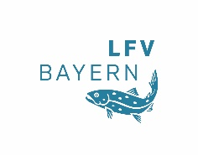

Die Steinfliegenlarve >> Steckbrief
Illu: M. v. Lonski

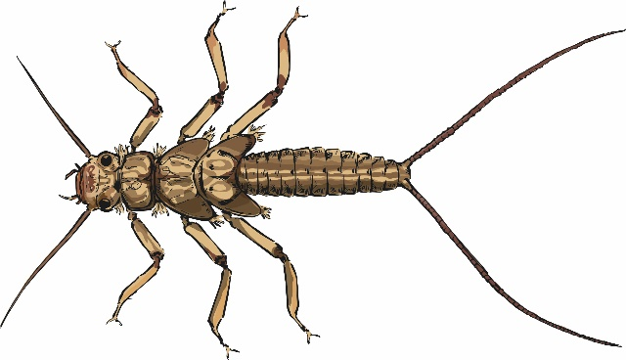

Die Nymphe einer Steinfliege.

Stamm: Gliederfüßer (Arthropoda)
Klasse: Insekten (Insecta) – Ordnung: Steinfliegen (Plecoptera)
Durchschnittliche Länge: 30 - 50 mm
Aussehen
Die Larven sind meist abgeflacht und tragen sechs voll ausgebildete Beine und zwei Paar Flügelan-
lagen. Ihre Mundwerkzeuge sind gut ausgebildet. Auffallend sind die beiden langen, als Schwanzfäden ausgebildeten Hinterleibsanhänge (Cerci). Einige Gattungen tragen auffallende Kiemen, die seitlich am Hinterleib, an den Hüften, im Halsbereich oder an der Spitze des Hinterleibs liegen.
Von den ebenfalls in Gewässern lebenden Larven der Eintagsfliegen können sie vor allem durch das Fehlen eines dritten Hinterleibsfadens unterschieden werden.

Lebensraum und Lebensweise
Die Steinfliegenlarven zeigen eine ausgeprägte Vorliebe für kalte, sauerstoffreiche Gewässer, wobei Fließgewässer deutlich artenreicher besiedelt werden als stehende Gewässer. Man findet sie vor allem

in unbelasteten Bachläufen und sind so Zeigerarten (Bioindikatoren) für eine gute Gewässergüte. Die Larven sind schlechte Schwimmer und leben meist auf Hartsubstraten wie Steinen, Kies oder Totholz.

Ihre Entwicklung zum fliegenden Insekt verläuft über mehrere Häutungen und dauert je nach Art mehrere Jahre. Viele Arten schlüpfen im zeitigen Frühjahr. Für den Schlupf zum fliegenden Insekt, verlassen die Tiere in der Regel das Gewässer. Je nach Art erfolgt dieser synchron in einem
bestimmten Zeitraum hinweg. Deshalb sind die Steinfliegen (Imagines) nur eine kurze Periode von wenigen Wochen hindurch zu beobachten.

Nahrung
Die Larven besitzen unterschiedliche Ernährungsweisen. Viele der kleineren Arten ernähren sich von abgestorbener organischer Substanz wie z. B. Falllaub. Viele Arten weiden auch den organischen Belag (Biofilm) aus Algen und Mikroorganismen auf Steinen und anderen Hartsubstraten ab. Viele größere Arten sind Räuber. Erbeutet werden vor allem kleine und weichhäutige Beuteorganismen wie Eintagsfliegen- und Zuckmückenlarven.

Gefährdung und fischereiliche Bedeutung
Größte Gefahr ist die Gewässerverschmutzung. Für die Fische sind sie als Larve und als Insekt eine wichtige Nahrung.

